
Základní škola Třemošnice, okres Chrudim, Pardubický kraj
538 43 Třemošnice, Internátní 217; IČ: 70989176, tel: 469 661 719,
emaiI: zskola@tremosnice.cz, www.zs-tremosnice.cz
Registrační číslo: CZ.1.07/1.4.00/21.2459
Název: Škola pro každého – kvalita a efektivnost ve využití lidských zdrojů
Výukový materiál
VY_32_INOVACE_06_ VYJMENOVANÁ SLOVA PO M (2)
Název materiálu
(téma): VYJMENOVANÁ SLOVA PO M (2)
Sada: Český jazyk, 2. stupeň
Autor: Mgr. Zbyněk Němec
Anotace: VYJMENOVANÁ SLOVA PO M (2)
(práce s interaktivní tabulí, pracovní list)

© Výukový materiál je majetkem ZŠ Třemošnice, okres Chrudim, Pardubický kraj, 2012

VYJMENOVANÁ SLOVA PO M (2)

MY – MÝT – MYSLIT – MÝLIT SE

HMYZ – MYŠ – HLEMÝŽĎ – MÝTIT

ZAMYKAT – SMÝKAT – DMÝCHAT

CHMÝŘÍ – NACHOMÝTNOUT SE

LITOMYŠL

Mýtit (Kácet, například stromy)

příbuzná slova:
vymýtit, mýtina, mýtné, mýto, Vysoké Mýto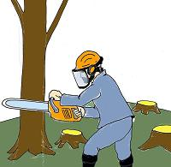

Na mýtině jsem našel dva hřiby.
Museli jsme zaplatit mýtné.

Zamykat (zavírat, pomocí klíče)

příbuzná slova:
odemykat, vymykat se, nedomykat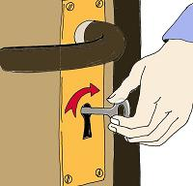

Dveře pokaždé zamykám.
Služba odemyká šatny.

Smýkat (táhnout, vláčet)

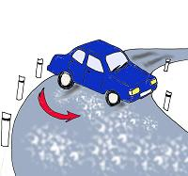příbuzná slova:
smýčit, vysmýčit, smyčec, smyčka, smyk, průsmyk, výmyk, prosmýknout se

Auto dostalo smyk.
Při tělocviku jsme dělali výmyk.

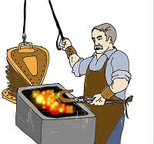Dmýchat (foukat, vhánět vzduch)

příbuzná slova:
dmychadlo (dmýchadlo), rozdmýchat

Kovář používá dmychadlo pro oheň.

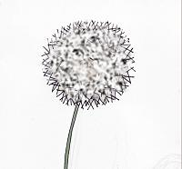Chmýří (jemné chloupky)

příbuzná slova:
ochmýřit se

Z pampelišek zbylo jen bílé chmýří.

Nachomýtnout se (objevit se, vyskytnout se)

příbuzná slova:
nachomýtnutí, ochomýtat se

Nachomýtl jsem se v nesprávnou dobu na nesprávném místě.

Litomyšl (město)

příbuzná slova:
litomyšlský

V Litomyšli se narodil Bedřich Smetana.

DOPLŇ - i,í,y,ý

Na m_tině jsem našel dva hř_by.
Museli jsme zaplatit m_tné.
Dveře pokaždé zam_kám.
Služba odem_ká šatn_.
Auto dostalo sm_k.
Při tělocviku jsme dělali vým_k.
Kovář použ_vá dm_chadlo pro oheň.
Z pampel_šek zb_lo jen b_lé chm_ří.
Nachom_tl jsem se v nesprávnou dobu na nesprávném m_stě.
V Litom_šli se narod_l Bedř_ch Smetana

http://www.mojecestina.cz/gramatika/vyjmenovana-slova/c2008091106-vyjmenovana-slova-po-b.html
http://skolakov.webnode.cz/cesky-jazyk-3-trida/vyjmenovana-slova-po-l/

